西湖國小生態教育 一年 班（ ）號姓名（ ）
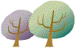


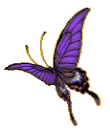

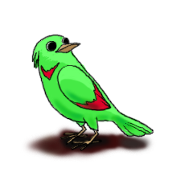



童言童語：

